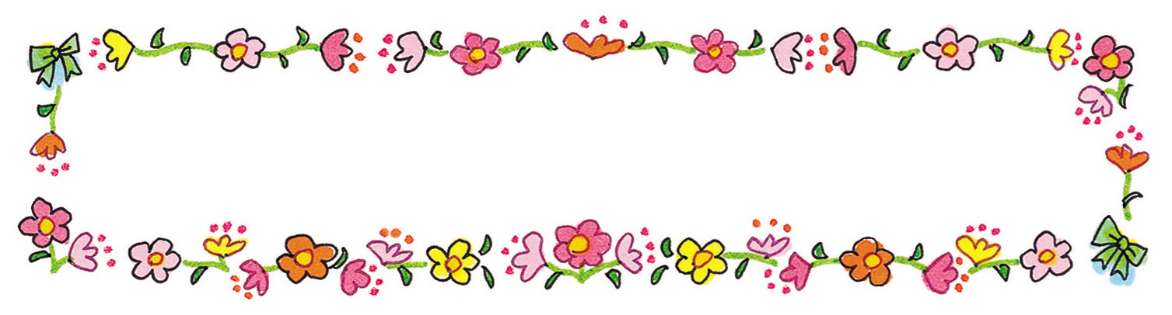
１ 日 の 流 れ

 | 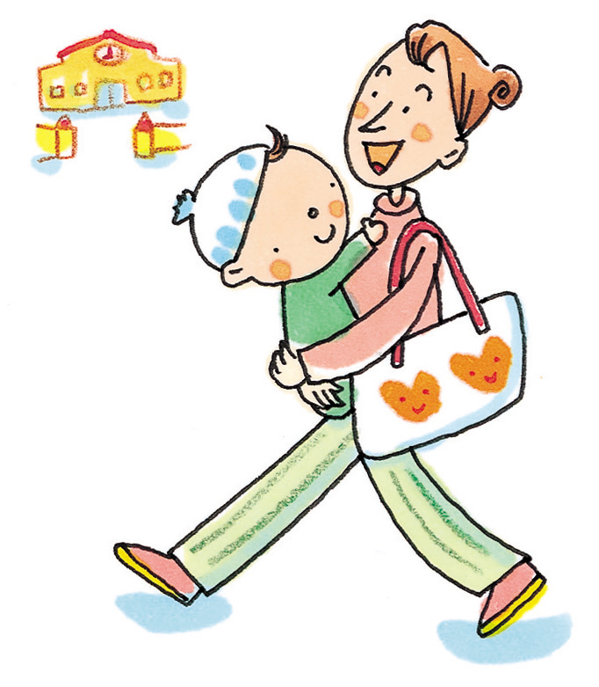  0～2歳児 | 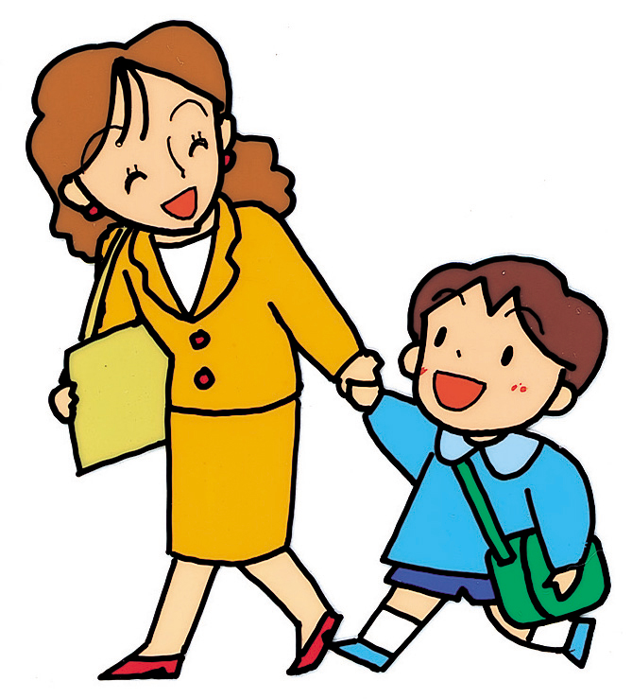  3～5歳児
7：30  8：30  9：30  10：30  11：00  11：30  12：00  12：30  13：00  14：30  15：00  15：30  16：00  18：00 | - 順次登園  - 朝の挨拶  - 持ち物整理、排泄、手洗い  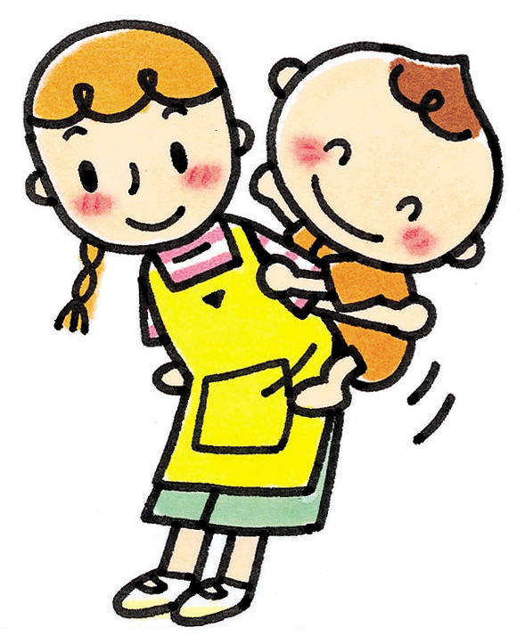  - おやつ  - かたずけ  - 自由遊び  - かたずけ、排泄、手洗い、昼食準備  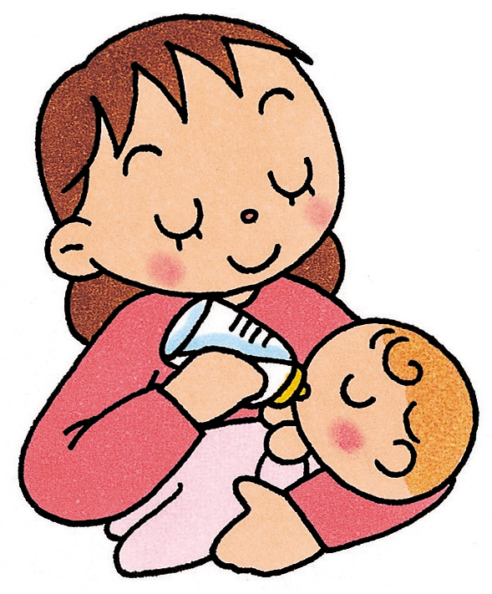  - 昼食（０歳児：離乳食、ミルク）  - かたずけ、はみがき  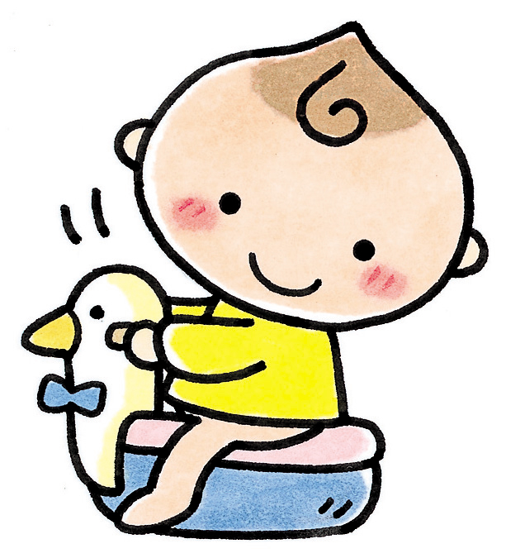  - 自由遊び  - 排泄、着替え、昼寝準備  - 昼寝  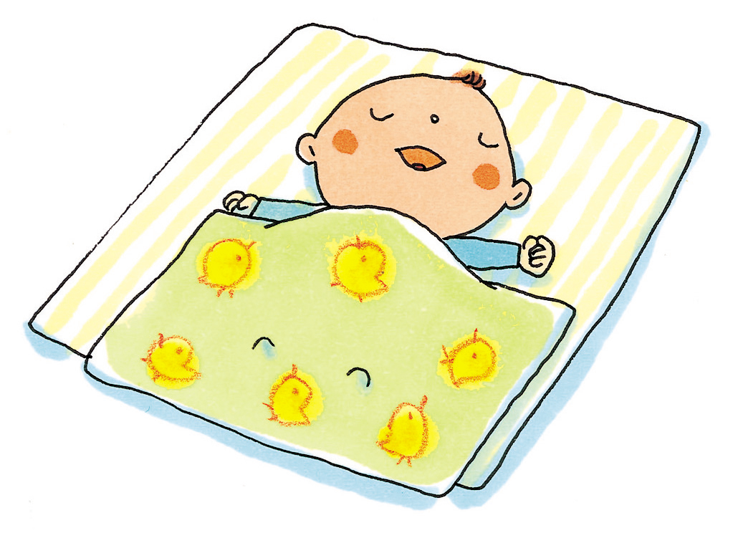  - 目覚める、排泄、着替え、手洗い  - おやつ(０歳児;；離乳食、ミルク)  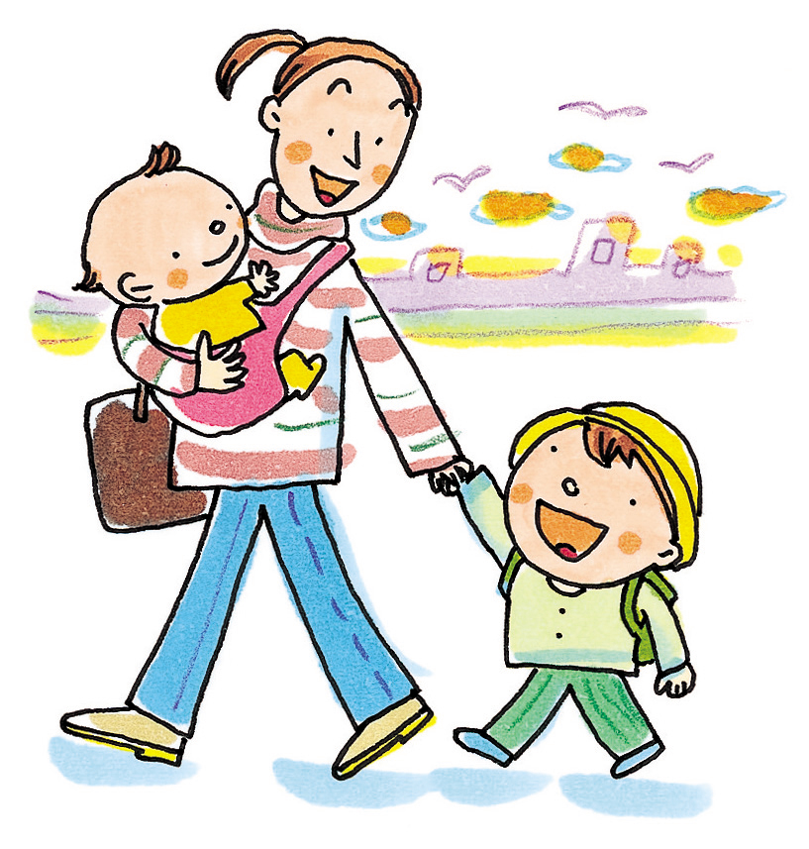  - 帰り支度  - 順次降園  ・閉園 | 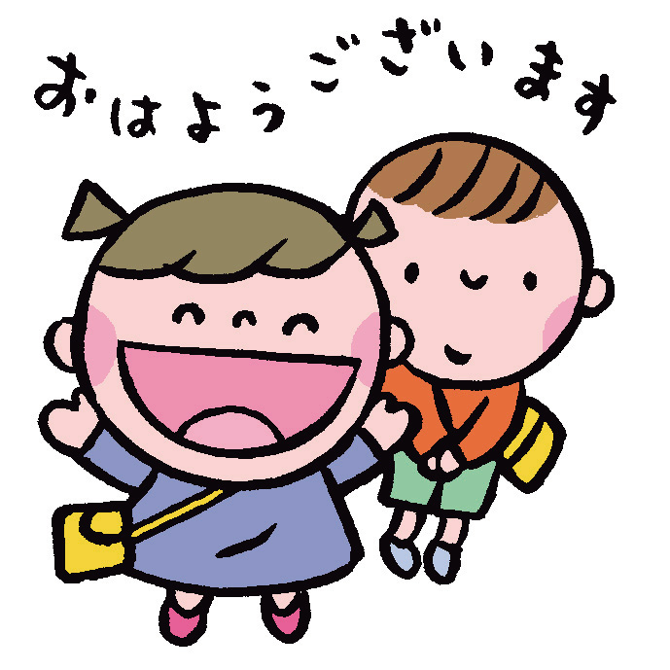  - 順次登園  - 朝のあいさつ  - 持ち物整理  - 自由遊び・年齢別活動  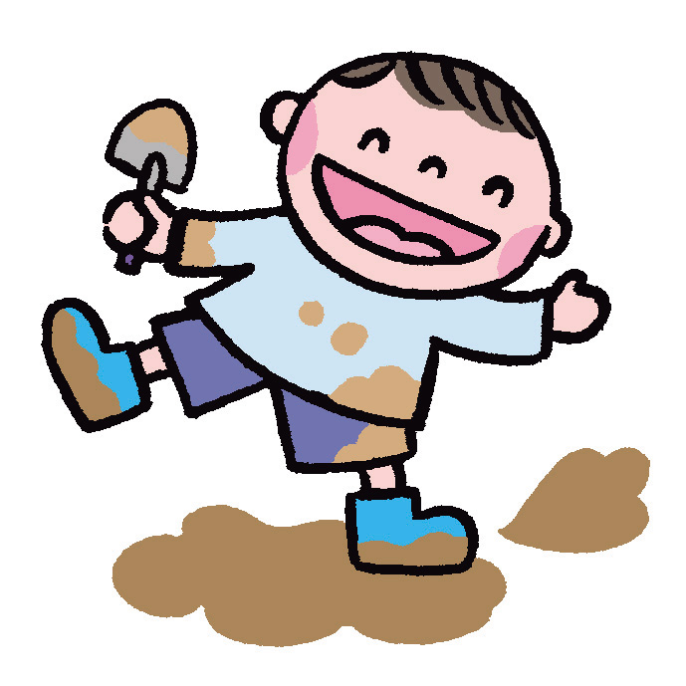  天気の良い時は、園外へ散歩や、園庭でのびのび遊ぶ。  - かたずけ、排泄、手洗い、昼食準備  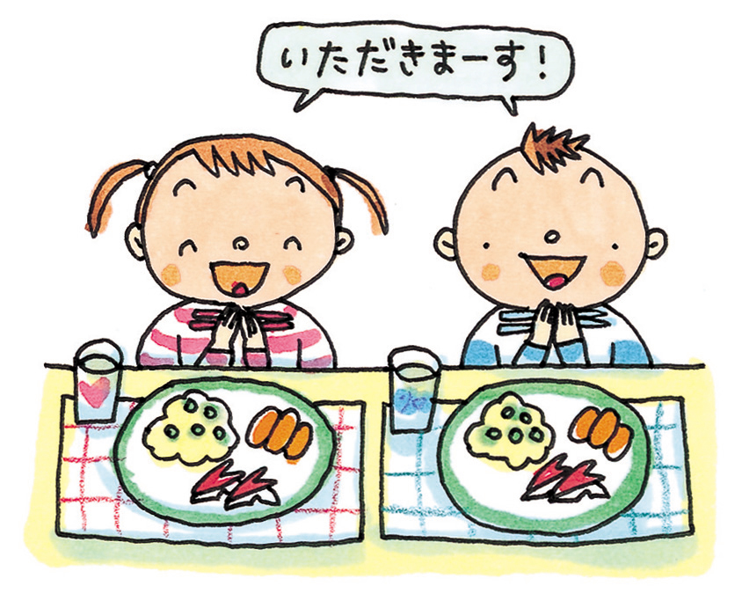  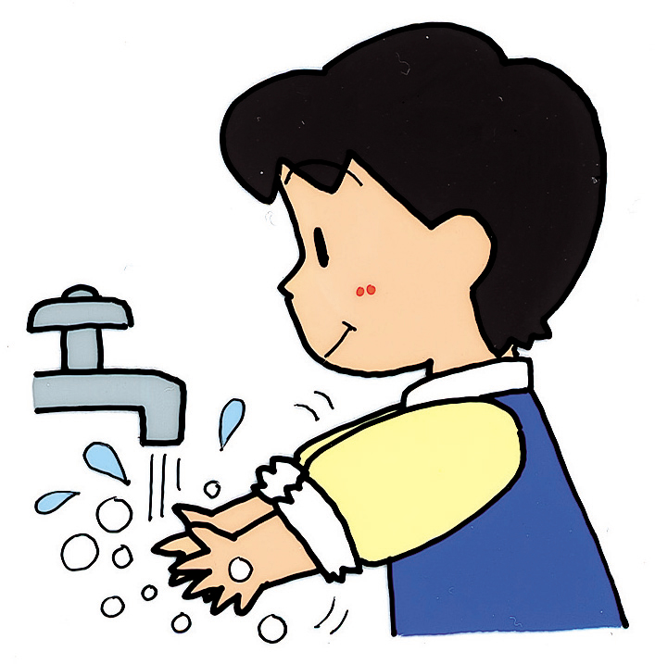  - 昼食  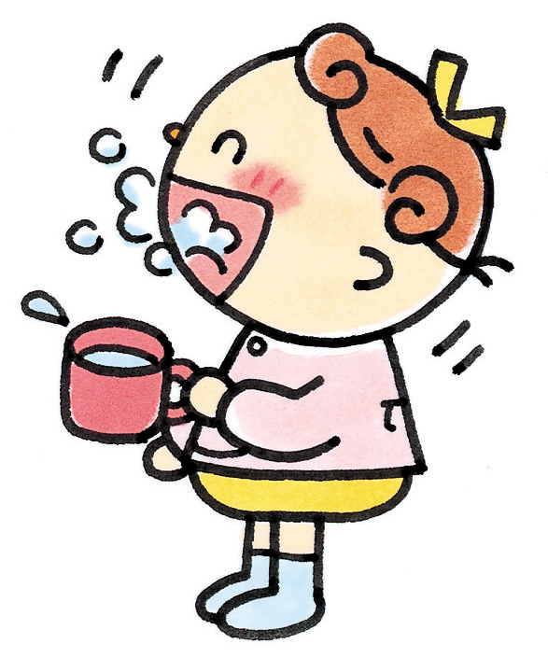  - 昼食かたずけ、歯磨き  - 自由遊び  - 排泄、着替え、昼寝準備  - 昼寝(５歳児:自由遊び)  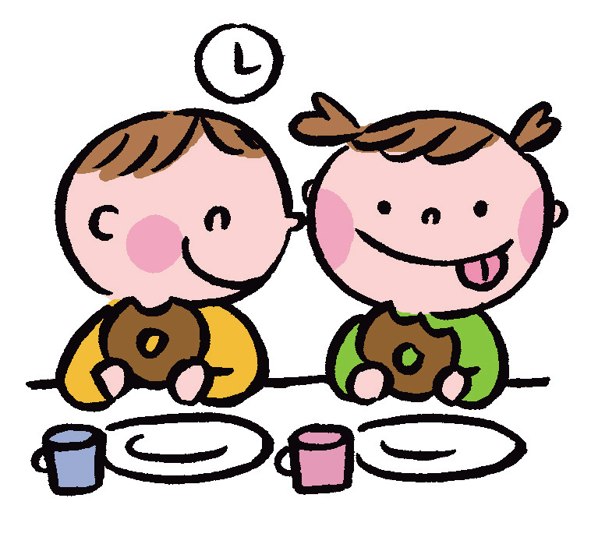  - 目覚める  - おやつ  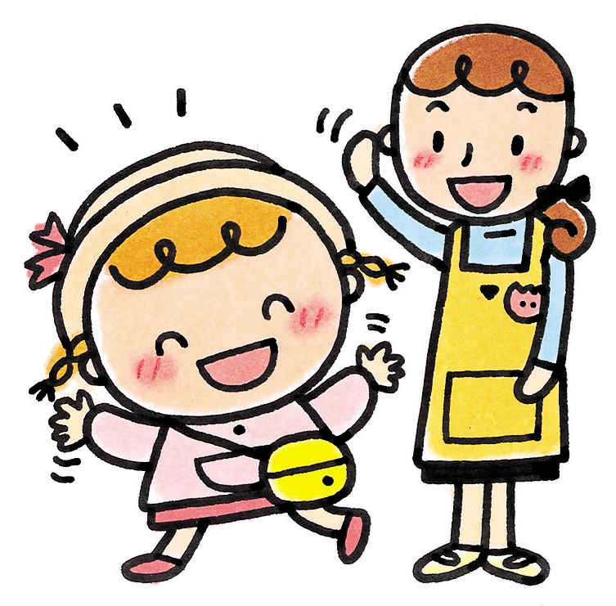  - 帰り支度  - 順次降園  ・閉園

